Внешний отчет (внешняя доп. обработка)

- Цель: возможность при приемке на складе , сканируя товар или путем внесения кода товара ( артикула) ,увидеть в каких заказах клиента(или коммерческих предложениях) есть данная товарная позиция и в каком количестве.

- Отчет или встроенная обработка (или расширением) позволяет найти товарную позицию по :
- Артикулу
- Коду
- Штрих коду
- Наименованию
- Возможность найти в Заказах клиента (флажок) или Заказе поставщику(флажок) или Коммерческое предложение(флажок) ИЛИ ВЫБРАТЬ ВСЕ
- Выбор периода
- Возможность сортировать в по дате новые сначала(сверху)
- Если по позиции есть движение и остаток на складе –указать (вывести)

Поиск Артикул
Поиск Код
Поиск Наименование
Заказ клиента
Заказ поставщику
Дата с___ по ____
Поиск ШТРИХКОД

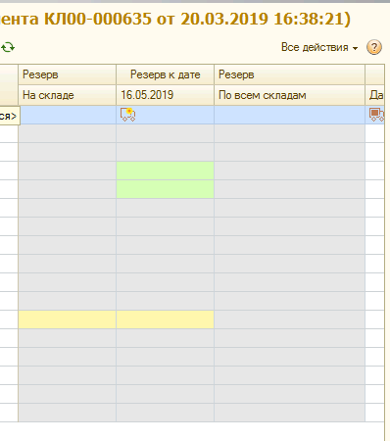

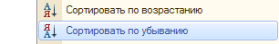

Отчет читаемый ,строками, как
При данном отчете состояние
Обеспечения

ПРИЧИНА СОЗДАНИЯ ОТЧЕТА: Товар заказан, принят на склад , под кого заказано менеджеры не ЗНАЮТ или уже что то поменяли. (отказались) ЗАДАЧА -На ранних стадиях (при приемке товара) это выяснить.
Все продажи идут через Заказ клиента , если его нет ,то товар не заказать. Если товар был в заказе и потом удален!!! из заказа , хорошо бы это тоже увидеть.

